中华人民共和国有色金属行业标准

YS/T XXXX—20XX

贵金属材料压缩蠕变试验方法
Test compressive creep method of precious metal materials
（预审稿）

20××-××-××发布
20××-××-××实施
ICS 77.040.10
H 22

YS
中华人民共和国工业和信息化部 发布

前 言
本标准按照GB/T 1.1—2009给出的规则起草。
本标准由全国有色金属标准化技术委员会（SAC/TC 243）提出并归口。
本部分起草单位：西安汉唐分析检测有限公司、西安诺博尔稀贵金属材料有限公司、西部新锆、中航金属材料理化检测科技有限公司、广东。
本部分主要起草人：石科学、张浩

贵金属材料压缩蠕变试验方法

1 范围
本标准规定了贵金属材料压缩蠕变试验方法，用于测定贵金属材料在指定温度指定压向力作用下的蠕变性能。
本标准适用于直径不大于10mm的金属棒材压缩蠕变性能的测定。
2 规范性引用文件
下列文件对于本文件的应用是必不可少的。凡是注日期的引用文件，仅注日期的版本适用于本文件。凡是不注日期的引用文件，其最新版本（包括所有的修改单）适用于本文件。
GB/T 2039 金属材料单轴拉伸蠕变试验方法
GB/T 7314 金属材料室温压缩试验方法
GB/T 8170 数值修约规则与极限数值的表示和判定
GB/T 10623 金属材料 力学性能试验术语
GB/T 12160 单轴试验用引伸计的标定
GB/T 16825.2 静力单轴试验机的检验 第2部分：拉力蠕变试验机 施加力的检验
JJG 276 高温蠕变、持久强度试验机检定规程
JJG617 数字温度指示调节仪检定规程
ASTM E1012 在拉伸和压缩轴向力下的试验机和试样同轴度的校验
3 术语和定义
GB/T 2039、GB/T 10623界定的以及下列术语和定义适用于本文件。
3.1
蠕变速率 creep rate
v
高温下材料发生蠕变变形时与伸长量对时间的导数即为蠕变速率，即蠕变试验中单位时间的蠕变变形。
3.1
稳态蠕变速率 Steady-state strain rate
v_{i}
蠕变速率基本保持不变的阶段，即图1所示应变和时间关系曲线中第Ⅱ阶段的蠕变速率。
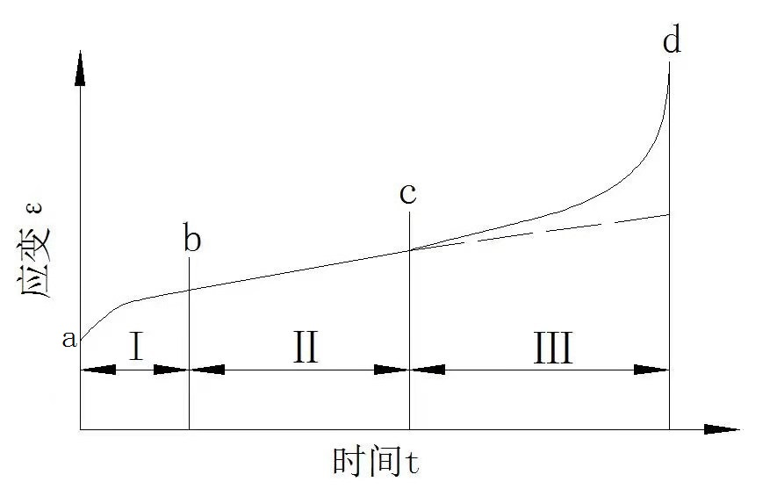
图1 高温条件下应变量和时间关系曲线
4 符号
GB/T 2039、GB/T 10623界定的以及下列符号适用于本文件。
表1 符号及说明
符号 | 单位 | 说明
v | %/h | 蠕变试验中单位时间的蠕变变形。
v_{i} | %/h | 蠕变速率基本保持不变的阶段的蠕变速率
5 原理
将试样加热至规定温度，沿试样轴线方向施加压向力金属材料发生缓慢的塑性变形，试验过程中变形采用双侧引伸计或非接触式引伸计测量标距L_{r}范围内的变形，根据要求进行试验获得蠕变变形量（规定贵金属材料受压发生变形方向为正向）、应力、温度随时间变化的数据，根据GB/T 2039给出的蠕变性能计算公式获得相关测试结果。
6 试验设备
6.1 试验机
6.1.1 建议使用单轴电子式轴向蠕变试验机，应能实现自动加载卸载控制，以保证加载、卸载均匀，平稳，没有冲击和震动。
6.1.2 试验机力值应符合GB/T 16825.2中0.5级精度要求，示值波动不应超过0.5%，校准下限值应大于试验最大力。
6.1.3 试验机同轴度应连接上下压盘后验证上下压盘平行。
6.1.4 除非另有规定，校准/检定周期不应超过12 个月，试验机的校准/检定参考JJG 276。
6.2 伸长测量装置
6.2.1 蠕变试验变形装置由左右两侧引出杆和两只引伸计组成，也可采用非接触式引伸计。
6.2.2 引伸计校准的范围应包含预期的蠕变应变量。
6.2.3 引伸计应至少每年校准一次。除非试验时间超过1年。
6.2.4 建议使用引伸计标距不小于10mm。
6.2.5 在报告中应注明所使用的引伸计类型，当使用双侧引伸计测量试样变形时，应报告平均伸长。
6.3 加热及温度测量装置
6.3.1 加热装置应保证在整个试验过程中温度恒定，在均热带范围内温度波动与梯度应符合表2规定。温度允许偏差指显示温度与规定温度之差，温度梯度指试样标距长度范围内任一时刻被测温度的最高和最低值之间的差值。试验温度应包括对热电偶、补偿系统、测温仪器误差的修正。
表2 允许的温度波动于温度梯度（℃）
规定温度T/℃ | 温度允许偏差/℃ | 温度梯度/℃
300～500 | ±2 | 2
500～800 | ±3 | 3
6.3.2 加热炉的均温区长度不应小于试样标距长度的1.5倍。试样标距长度内测温热电偶数量至少2支，分别位于试样的上端和下端位置。压向蠕变试验过程中热电偶可以对温度进行间接测量，但是应对测量装置测试的准确性进行验证
6.3.3 控温仪表的分辨率应为0.1 ℃，测温装置的准确度应等于或优于1 ℃。
6.3.4 整个试验过程中温度波动及温度梯度超出要求时应在报告中进行注明。
6.3.5 读取引伸计测量数值时，试验机环境温度波动不应超过±3℃，如环境温度超出±3℃，应对引伸计测量数值准确性进行验证。
7 试样
7.1 试样的形状和尺寸
蠕变试样要求见图2，试样形状与尺寸的设计应保证在试验过程中平行长度内为均匀单向压缩，引伸计所测变形应与试样轴线上平行长度的变形相等。
7.2试样制备
试样加工严格按照图2进行。式样的长度直径比应在1.0倍~2.5倍之间，通常建议使用1.5倍长度直径比试样。要求试样的形状公差应小于0.02mm。

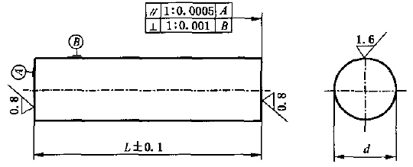
图2 压缩蠕变试样
7.3横截面积的测定
试样尺寸的测量应该精确到±0.1%或者0.01mm，取较大值。在平行长度内均匀分布测量3个位置上尺寸，取最小横截面积为计算值。
8 试验步骤
8.1 试样安装
样品放置于高温硬质合金压盘上，压盘表面粗糙度小于Ra 0.2μm，直径不应小于2倍试样直径。利用定位装置将试样对称的安装在上下压盘中心轴线上。
变形测量的原理为通过测量上下两个压盘相对间距变化，从而确定样品标距长度的变形。蠕变试样安装引伸杆时应保持两侧对称，上下引伸杆应保证在同一水平面上。
引伸计安装后，为防止由于安装不当造成两侧引伸计变形差异较大，试样应进行调平。调平时使用工具轻撬、轻敲、轻压引伸计来实现两侧变形接近。使用试验总载荷10%的试验力进行调平，保证加载同轴度不大于10%。
样品应处于加热炉均温带位置，升降炉体或关闭炉门时应缓慢，封堵上下炉口时应保证引伸杆不会改变位置或发生弯曲。
8.2试样加热及保温要求
试样加热过程不宜太快，防止超温，最高温度不得超过设置温度2℃，达到设定温度后，开始温度保持，建议施加恒定初始载荷保证试样，初负荷为总试验力的2%左右。
保证升温过程中试样不因热涨而发生弯曲，保温时间应大于1小时，具体建议观察保温时变形基本不变时结束保温进行加载。
8.3加载
达到保温时间后，施加主载荷，施加载荷过程中应无振动，加载速度不应大于500 N/s，并保证在1 min 内完成加载。
8.4 卸荷
如需要卸载保温测试滞弹性，设备应能自动卸载，卸载速率不应大于500 N/s，并保证在1 min 内卸载至初负荷，在试验温度、初负荷下应至少保温5 h，直至变形测量装置读数无明显变化，停止试验。
8.5 数据记录
试验过程的升温及加载过程中应记录足够多的数据点，试验力加载完成间隔0.1 h ~ 2 h记录一次数据，整个试验过程中应完整记录温度、载荷、变形量等数据。
8.6试验过程
试验过程中温度不能超过规定温度的允差，遇到停电等试验中断状况，本次试验应作废，并重新试验。
如需要继续试验应与客户协商，测试结果应注明试验中途停止信息及后续处理方式。
9 试验数据处理
根据标准GB/T 2039-2012第3章给出的定义处理相关试验结果。
蠕变速率和稳态蠕变速率结果计算如公式(1)所示：
v =△L_{rt}/t (1)
其中△L_{rt}为t时刻参考长度的增量
10 结果的表示、
结果的表示应按照以下规定和GB/T8170进行修约。
—规定温度（T）：1℃
—平行长度（Lc）：0.1mm
—应力：3位有效数字
—试验时间：3位有效数字
—蠕变速率：3位有效数字
10 数值修约
数值修约应按照以下规定和GB/T 8170进行修约。
——规定温度：1 ℃；
——参考长度（L_{r}）：小数点后两位；
——蠕变时间：保留三位有效数字；
——蠕变伸长率：小数点后三位；
——稳态蠕变速率（v）：小数点后六位。
11 试验报告
试验报告至少应给出以下几方面的内容：
——本试验标准编号；
——材料牌号及标识；
——规定试验温度；
——施加初始试验力；
——试验时间；
——施加恒定试验力；
——结果；
——试验意外中断和恢复情况；
——任何影响试验结果的情况。

附录A

（规范性附录）

间接测温方式的验证

压缩蠕变试验时试样小，在试样上捆绑热电偶的方式不太容易实现，而且在试验过程中可能因为受压导致热电偶测温出现各种问题，因此建议压向蠕变试验过程中采用间接测温的方式进行温度监测。一般要求试样位于高温炉的均温区的中心，经校准确认均温区的长度和温度偏差满足方法要求，同时建议可以在试样上安装监测热电偶同时采用间接测温的方式进行温度对比验证，验证过程中只进行升温保温不施加试验力，通过长时对比确认试样表面监测温度与间接测温方式温度一直，或者满足标准规定的温度偏差即可采用间接测温方式进行温度监测进行试验。

附录B

（规范性附录）

环境温度超差时引伸计变形测量的验证

压向蠕变时间通常比较长，可能会因为昼夜温差或者季节差异造成实验室环境温度难以保证从变形测量开始时温度到整个试验过程中±3℃的温差要求，因此建议通过验证证明温度变化是否对变形测量产生影响。通常需要对整个试验过程中温度按照变形记录频率进行记录，然后统计整个变形测量过程中的温度变化情况，然后可以通过给试样在室温环境施加很小载荷开始验证试验，然后改变环境温度的方式验证，建议每个验证温度保证至少大于10min，验证试验开始温度和其他温度点时引伸计变形是否发生变化，如果产生变化，考虑变形量对于测量整体变形的影响。如果变形量相对于试验变形量很小可以忽略不计或直接进行修正，如果影响较大建议重新试验。

